4个动作4分钟tabata暴汗训练！燃脂减肥更快速

tabata是一种高强度间歇训练，属于hiit训练的一种，但比hiit的强度更高，燃脂更快！

特点是时间短，强度高，效果快。

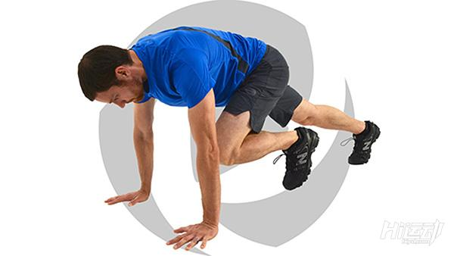

非常适合现代的快节奏生活，但由于强度很高，对身体也有一定要求。

心血管疾病基本排除在外，长久不运动的也不要轻易尝试。



tabata训练适合有一定健身基础，有连续运动习惯的人群，在突破减脂瓶颈期，繁忙工作之余的补充训练等，都有非常好的效果。

不限制场地，不限天气，在家里，酒店客房，休息室都可以练习。

tabata的训练节奏是运动20秒，休息10秒，一般采用4个动作，一共做两轮，总计耗费4分钟时间。

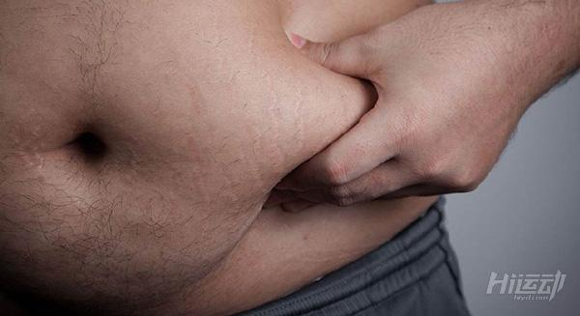

如果你的身体素质不够的话，可以先用hiit训练尝试一下，有一定基础后，再挑战tabata训练。



今天为大家推荐一组tabata训练，一共4个动作，每个动作运动20秒，休息10秒，一共2轮。

请严格控制运动与休息时间，以达到所要求的强度。

运动前需要热身3-5分钟，可以是慢跑，高抬腿等。

一、开合跳



二、俯身爬坡



三、卷腹



四、波比跳

